Національний технічний університет України
«Київський політехнічний інститут»

Факультет інформатики та обчислювальної техніки

Лабораторна робота №6
З дисципліни:
“Комп’ютерна електроніка”

Виконав: Слободяний Б.І.
група ІО-03

Номер бригади: 5

Київ 2012
Исследование характеристик дифференциального усилительного каскада

Цель работы: Изучение особенностей реализации дифференциального каскада. Исследование его основных характеристик.
Теоретические положения:
Коэффициент усиления для ДК на два:
- дифференциальный (коэффициент разности входных сигналов или коэффициент усиления несовпадающих частей входных сигналов) – должен быть максимально большим;
- синфазный (коэффициент усиления одинаковых частей входных сигналов) – синфазный коэффициент ослабления, поскольку он должен быть существенно меньше единицы.
ДК имеет симметричное питание, обеспечивающих симметричную, относительно оси абсцисс, передаточную характеристику

Задание

Простейший дифференциальный каскад
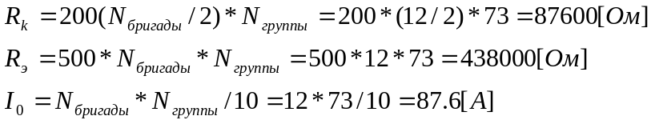

Ход работы

Простейший усилитель

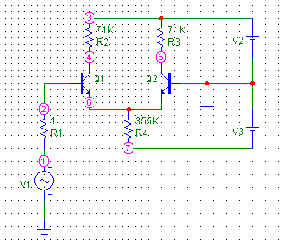

Дифференциальный коэффициент усиления примерно равный коэффициенту усиления примерно равный коэффициенту усиления каскада с общим эмиттером
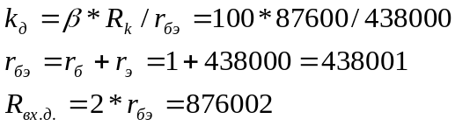

Входная и передаточная характеристика:

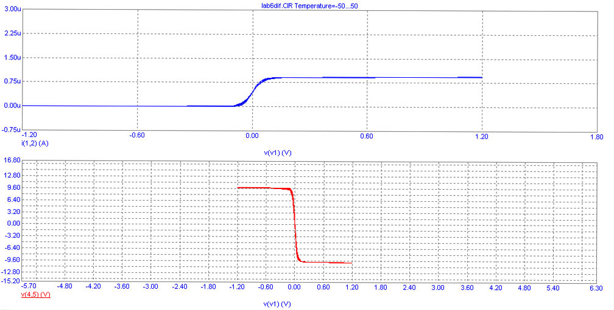

Синфазное включение

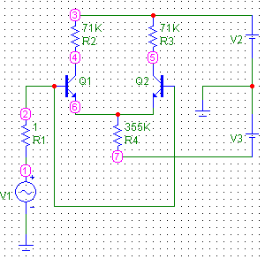

Входная и передаточная характеристика

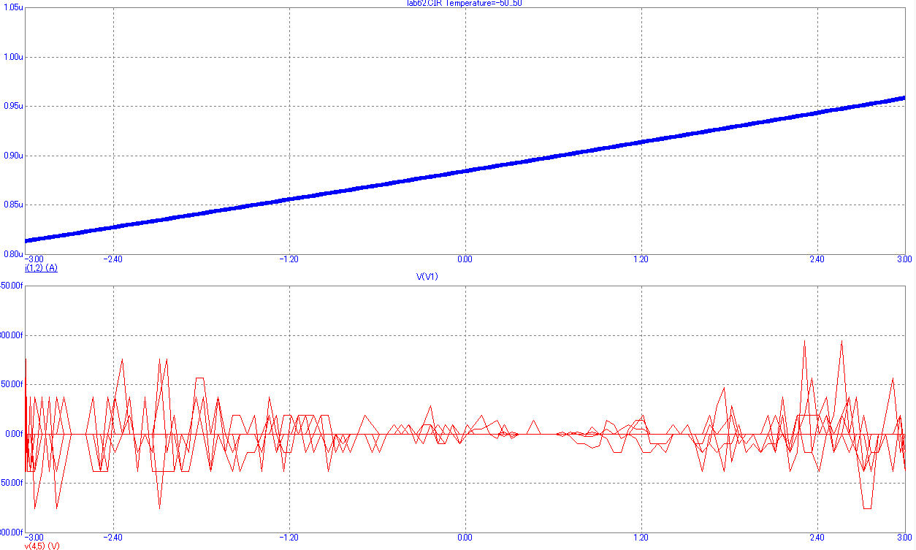
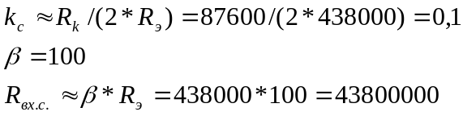

Дифференциальный каскад с источником тока

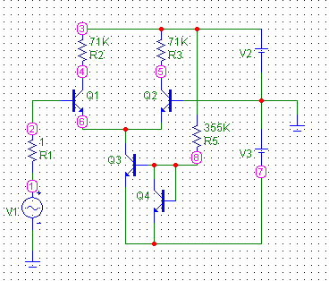

Входная и передаточная характеристика

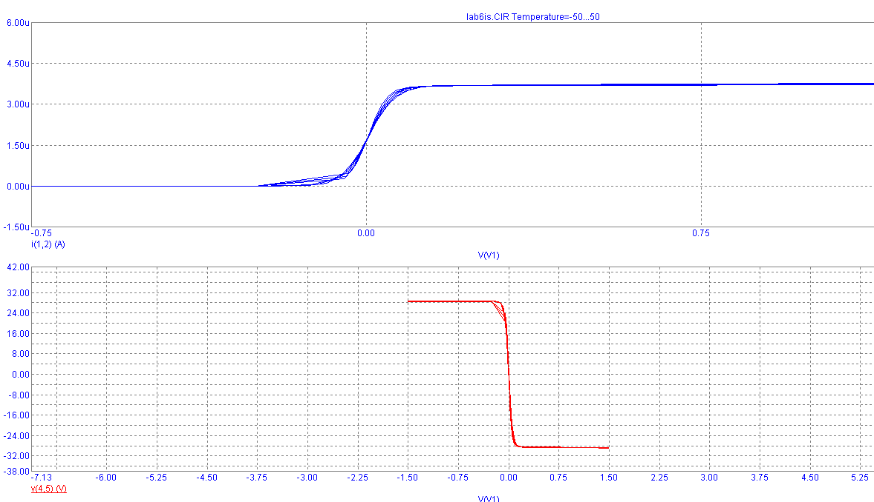
Вывод: в ходе выполнения лабораторной работы были изучены способы включения дифференциального усилительного каскада, а именно, дифференциальное включение, при котором усиливается дифференциальная составляющая на входах, и синфазное включение, при которой усиливается общая составляющая. Для улучшения параметров схемы, был рассмотрен способ стабилизации эммитерного тока с использованием стабильного источника тока.

